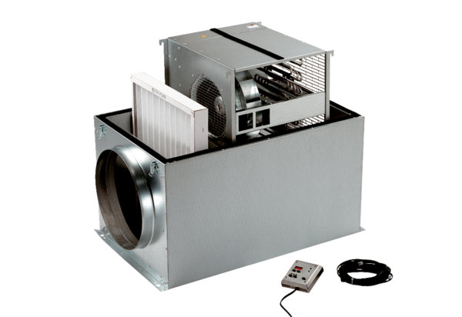Boîte compacte ECR 12Unité de conditionnement : 1 pièceGamme: C
Numéro de référence : 0080.0560Fabricant : MAICO

